重庆飞爱赛鸽寄养中心第一届指定赛规程草案

主办单位：重庆飞爱赛鸽寄养中心

监管单位：潼南区信鸽协会

重庆飞爱赛鸽寄养中心2018年第一届指定鸽设：精英赛，家家乐、强豪赛、一十一取一、二十二取一、三把抓、一把抓，组鸽汽车大奖赛、单鸽汽车大奖赛、八种玩法。具体规程如下

一、家家乐

参赛费每羽500元：奖金由进入参赛统排分速度600米/分钟参加家家乐的赛鸽平分。

二、强豪赛
参赛费每羽800元：奖金由进入参赛赛统排前50名内（含50名）参加强豪赛的赛鸽平分。

三、一十一取一
300元；500元；1000元；（买300元中3000元，买500元中5000元，买1000元中10000元）I 不足一十一取一的按实际奖金发放。

四、二十二取一
300元；500元；1000元；（买300元中6000元，买500元中10000元，买1000元中20000元）不足二十一取一的按实际奖金发放。

五：三把抓
每羽参赛费1000元：奖金由指定鸽前3名平分。
六、一把抓
每羽参赛费500元；奖金由指定鸽冠军独得。

七、组鸽决赛汽车大奖赛 易咖电动汽车---四门电动，中控 ，油电两用里程无忧。
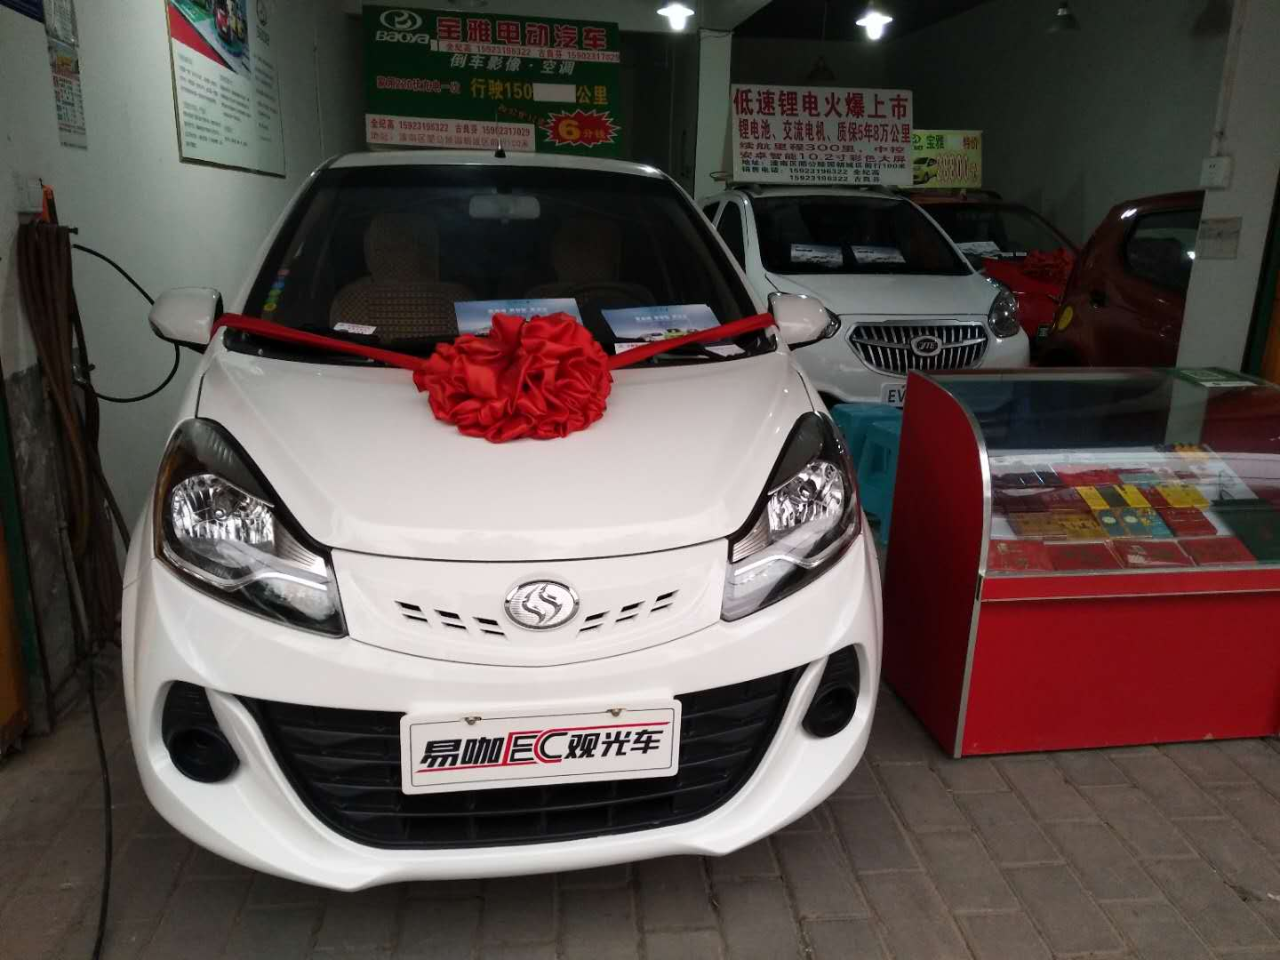
每组3羽按多者胜羽数相同则第一羽快者胜的方法取奖，每组参赛费800元。按每52组取一的方案发奖,不足组数按实际参赛组数发奖。
八、单鸽决赛汽车大奖赛
A、每羽参赛费700元。按每52组取一的方案发奖不足组数按实际参赛组数发奖。
汉唐电动汽车 四门电动 中控 倒车大屏带蓝牙，油电两用里程无忧。

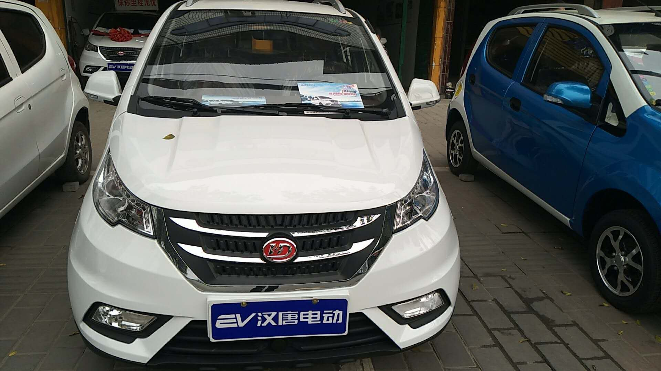
B，每羽参赛费500元。按每52组取一的方案发奖不足组数按实际参赛组数发奖。
前电动后手动。带倒车大屏，
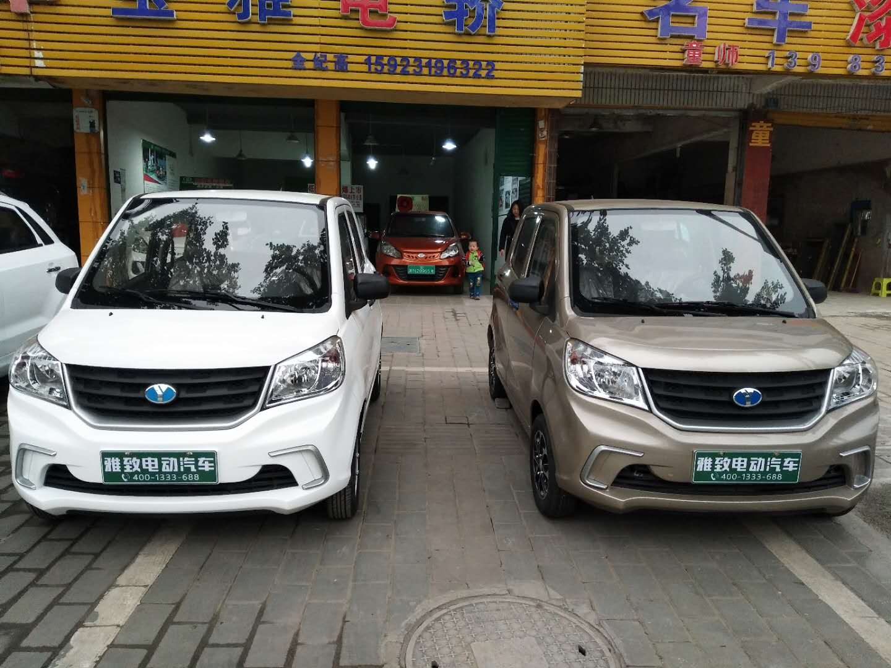

九、以上家家乐、一十一取一、二十二取一、三把抓、一把抓、三关大奖赛、六项指定成绩在各项参赛项目内未取满各项名次，剩余奖金由进入取奖名次内指定获奖鸽平分。以上八项有效期为两天，以决赛放出之时起至次日19:00截止，两天无归巢鸽比赛终止，由上笼鸽平分，以上赛事实行伯马制。

注：一羽赛鸽可同时参加各档次的插组，家家乐、强豪赛、一十一取一、二十二取一、三把抓、一把抓、多羽奖鸽赛、单鸽大奖赛，以上插组赛奖金重庆飞爱赛鸽寄养棚提10%作为运作费，剩余奖金按各项目分配。公棚外围点鸽一律以传真、微信为准，一律不接受电话指定。谢谢理解和支持！

十、指定时间

指定时间从入关比赛至决赛上笼头一天18时结束,核对时间一天上笼当天18时止。

十一、联系方式：寄养棚经理：刘添玻手机：13330291525 13272837656。
微信：13330291525
飞爱寄养棚银行账户：
中国农业银行：6228480478368211171 户 名: 刘添玻
农村商业银行: 6222851057896168 户 名: 刘添玻

十二、以上各项奖金税收由获奖者自理，本规程最终解释权属本寄养棚。

重庆飞爱赛鸽寄养中心

2018年4月20日

